東安國中 校園環境消毒成果照

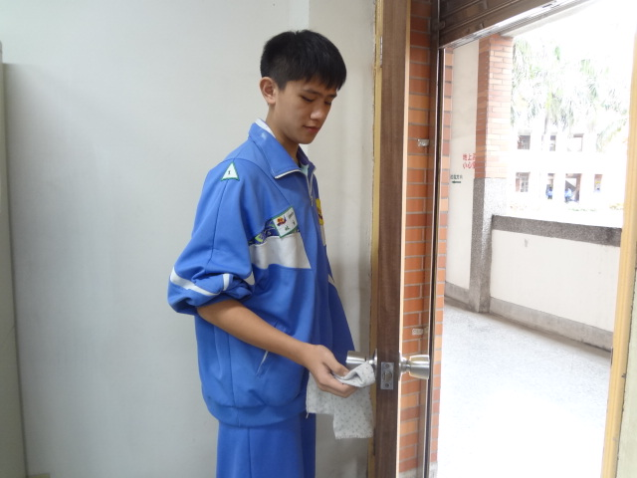 | 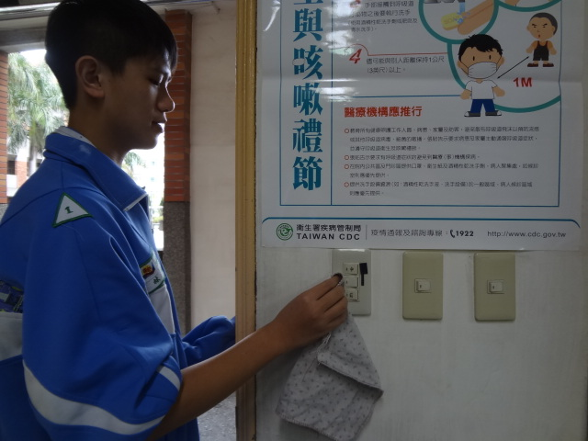
每週五下午掃地時間全校大消毒 | 每週五下午掃地時間全校大消毒
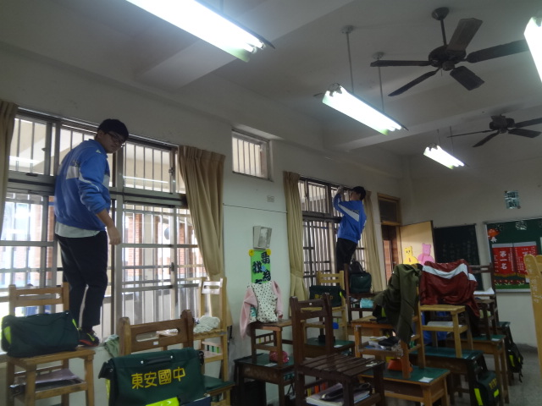 | 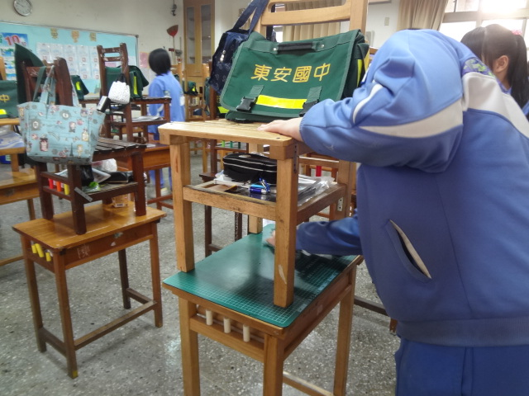
每週五下午掃地時間全校大消毒 | 每週五下午掃地時間全校大消毒

